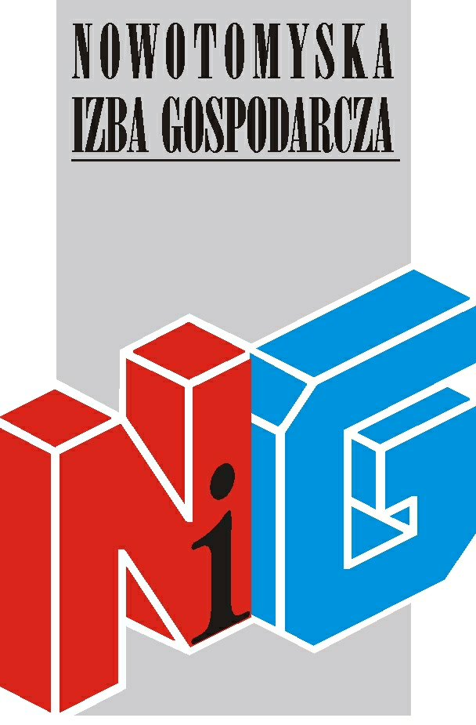

Serdecznie zapraszamy na szkolenie

Podatek dochodowy od osób fizycznych oraz podatek dochodowy od osób prawnych

szkolenie odbędzie się
10 stycznia (piątek) 2014r. w godz. 8.30 do 15.30
w Aesculap Akademii
(Aesculap Chifa ul. Tysiąclecia 14, wejście przez portiernię)

Cena Szkolenia:
- 120 zł (+ 23% VAT-u) /1 uczestnika dla firm należących do NIG
- 180 zł (+ 23% VAT-u) / 1 uczestnika dla pozostałych firm

Wykładowca:
Specjalista z dziedziny podatków.

Nowotomyska Izba Gospodarcza zapewnia materiały szkoleniowe oraz przerwę kawową.

Wszyscy uczestnicy szkoleń otrzymają imienne zaświadczenia o ukończeniu szkolenia.

Osoby zainteresowane uczestnictwem proszone są o przesłanie karty zgłoszeniowej do 7 stycznia na adres nig@poczta.fm

W razie pytań prosimy o kontakt z biurem Izby tel. 61 44 20 185
Zapraszamy!

